Ištrauka iš Vilniaus rajono savivaldybės teritorijos kraštovaizdžio
specialiojo plano
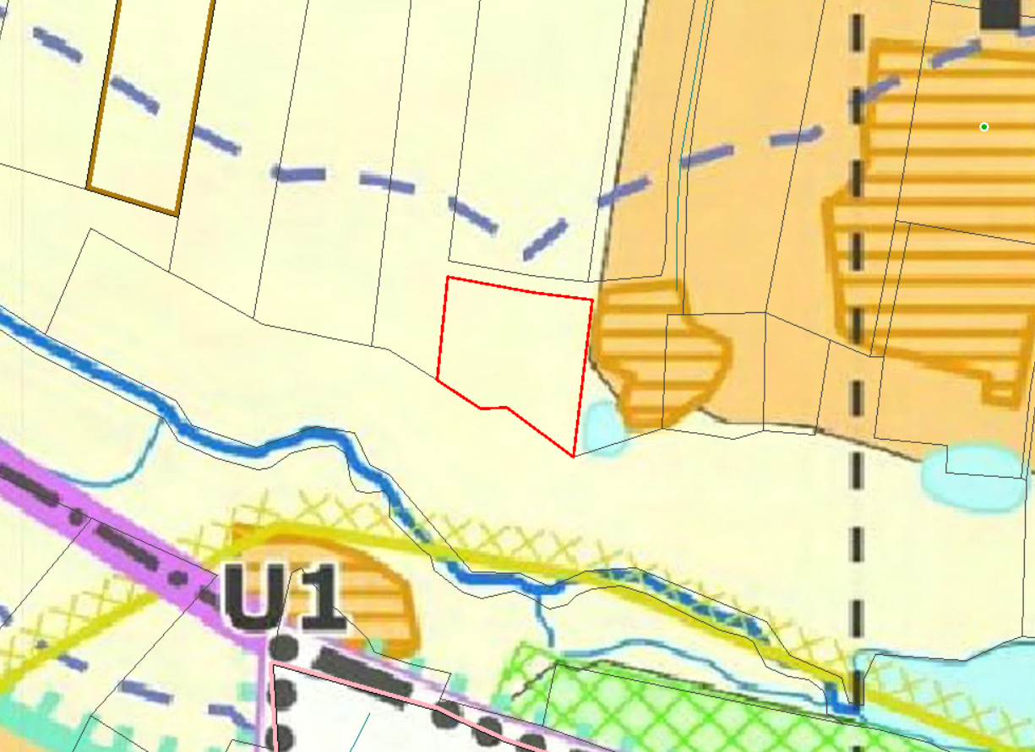
4167/0300:1033